APPEL D’OFFRE RECHERCHE 2021

LIGUE CONTRE LE CANCER

SUBVENTIONS 2021 – FINANCEMENT POUR 1 ANNEE

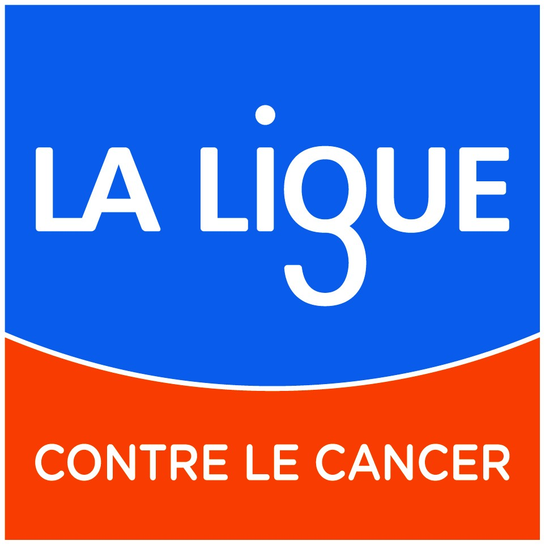

18
CHER
 : 02.48.65.89.89
22
COTES D’ARMOR
 : 02.96.94.78.14
28
EURE ET LOIRE
 : 02.37.21.19.50
44
LOIRE ATLANTIQUE
 : 02 40 14 00 14
45
LOIRET
 : 02.38.56.66.02
49
MAINE ET LOIRE
 : 02.41.88.90.21
53
MAYENNE
 : 02.43.53.46.43
56
MORBIHAN
 : 02.97.54.18.18
29
FINISTERE
 : 02.98.47.40.63
35
ILLE ET VILAINE
 : 02.99.63.67.67
36
INDRE
 : 02.54.27.24.88
37
INDRE ET LOIRE
 : 02.47.39.20.20
41
LOIR ET CHER
 : 02.54.74.53.44
72
SARTHE
 : 02.43.89.40.40
85
VENDEE
 : 02.51.44.63.28
Pour contacter vos comités
départementaux par e-mail
faire cd + n° département :
cd**@ligue-cancer.net

Conseil Scientifique Inter Régional Grand Ouest (CSIRGO)
Les comités départementaux des régions
Bretagne, Pays de la Loire et Centre Val de Loire
attribuent des fonds d’aide à la Recherche sur le cancer.

- Les formulaires de demande peuvent être obtenus auprès des secrétariats des Comités Départementaux de la Ligue contre le Cancer par : téléphone, mail, ou sur le site https://www.ligue-cancer.net/article/26227_appels-doffres-regionaux-ou-inter-regionaux

Les dossiers de candidature doivent être adressés au Président
de VOTRE COMITE DEPARTEMENTAL de la Ligue contre le Cancer
avant le 14 MAI 2021
PIECES A JOINDRE POUR LA CONCEPTION DU DOSSIER COMPLET
A TRANSMETTRE AU COMITE DE VOTRE DEPARTEMENT

Le demandeur doit fournir un dossier complet :
□ 1 exemplaire papier du dossier complet avec signatures originales  à envoyer par courrier à votre comité départemental + Pièces à fournir à part
□ 1 fichier numérique du dossier complet en format pdf avec les signatures scannées  à envoyer par mail cd*@ligue-cancer.net (taille maximale du fichier 2 Mo) ou sur cdrom à votre comité départemental (* numéro de votre département) + Pièces à fournir à part

Le dossier complet :
- Le formulaire de demande, daté et signé par le demandeur et le directeur ou chef de service (pages 4 à 8).

- Le détail financier de l’ensemble du projet (page 7)
- Le plan de recherche sur l’année par trimestre (page 7)
- Le rapport d’activités scientifiques de la demande antérieure subventionnée par la Ligue contre le Cancer (page 9)
- Le curriculum vitae du demandeur
- Les organigrammes du laboratoire et de l’équipe du demandeur travaillant sur le projet. (1 page maximum)
- Les 5 meilleures publications du porteur de projet dans les 5 dernières années.
- L’engagement du bénéficiaire, ou du coordonnateur de la demande multicentrique, de faire parvenir au terme de l’utilisation de la subvention :
⬧ un rapport d’activité scientifique sur le résultat des recherches entreprises sous format pdf
⬧ un compte-rendu financier de l’emploi des fonds reçus certifié conforme par l’établissement
⬧ une copie de la page mentionnant, dans vos publications, l’aide financière de la Ligue contre le cancer

Et nous fournir à part :
- Le RIB de l’établissement gestionnaire du porteur de projet et l’ORDRE auquel le CHEQUE doit être établi et l’adresse précise d’envoi (voir page 8) – Et pour chaque équipe si projet multicentrique.
Format pdf à envoyer par mail @ à votre comité départemental
- 1 fiche résumé
Format pdf à envoyer par mail @ à votre comité départemental
- 1 fiche d’évaluation avec l’encadré prérempli
Format word à envoyer par mail @ à votre comité départemental
- 1 liste de 3 experts compétents dans votre domaine avec lesquels vous n’avez aucun conflit d’intérêt (publications communes ou autres …) hors des 3 régions du Grand-Ouest.
Possibilité d’ajouter des experts que vous ne souhaiteriez pas pour raison de compétitivité ou autres.
Dans tous les cas, indiquer les coordonnées complètes pour chacun des experts (nom, prénom, adresse, tél et e-mail).
Format word à envoyer par mail @ à votre comité départemental

Nommer les documents informatiques en indiquant le n° du dept, nom du demandeur, nom du fichier (demande, RIB, experts, résumé, fiche_évaluation)
Exemple : 45_DURAND_demande2021.pdf

Le fait de déposer une demande de subvention au Comité départemental
a valeur d’acceptation des conditions énoncées ci-dessus.

DEMANDE DE FINANCEMENT RECHERCHE - APPEL D’OFFRE 2021

Identification du porteur du projet
Nom…………………………………………………………… Prénom……………………………………………………..
Date de naissance…………………….………………...................................................................
Titre et fonction……………………………………………………………………………………………………………….
Adresse e-mail…………………………………………………………………………………………………………………
Téléphone………………………………………………….. Fax……………………………………………………………

Établissement où se déroule la recherche
Établissement……………………………………………………………………………………………………………………
Adresse…………………………………………………………………………................................................
Téléphone………………….................................................................................................
Responsable du laboratoire : Nom…………………….……………….. Prénom………………………………..

Organismes de rattachement
◻ INSERM ◻ CHU ◻ CRLCC ◻ UNIVERSITE UFR ◻ CNRS
◻ Autre (préciser) :…………………………………..

La recherche entre-t-elle dans le cadre de la loi Huriet ?
◻ OUI ◻ NON Si oui, fournir l’avis du CPP

S’agit-il d’un programme multicentrique ?
¨ OUI ¨ NON Si oui, précisez les autres laboratoires partenaires
Lab 1 Porteur du projet : ..…………….……….………………………….. Ville :……..………………………………
Lab 2 :…………………………………… Responsable : …………………………………..Ville :……..……………..
Lab 3 :…………………………………… Responsable : ……………………………………Ville :……..……………..
Lab 4 :…………………………………… Responsable : …………………………………..Ville :……..……………..

Une partie de ce programme a-t-il fait l’objet d’une autre demande auprès d’un autre Comité Départemental de la Ligue ou d’un autre organisme ?
¨ OUI ¨ NON Si oui, précisez le(s) autre(s) Comité(s) ou l’organisme.....................................
………………………………………………………………………………………………………............................................

Équipe labellisée
- Une demande de labellisation est-elle en cours sur le même projet que la présente demande ? ¨ OUI ¨ NON
- Votre présent projet fait-il partie du programme d’une équipe labellisée ? ¨ OUI ¨ NON

Le projet fait-il partie d’un axe de recherche du Cancéropôle Grand-Ouest ?
◻ OUI ◻ NON Si oui, lequel ou lesquels ? Cochez un ou plusieurs axes ou réseaux

◻ Molécules marines, métabolisme et cancer
◻ Vectorisation, Imagerie, Radiothérapies
◻ Cancers des tissus hormono-dépendants
◻ Oncologie 4.0
◻ Niche et Épigénétique des tumeurs
◻ Immunothérapies
◻ Sciences humaines et sociales

PARTICIPANTS IMPLIQUES DANS LE PROJET

Equipe 1
NOM - Prénom | Titre | Etablissement / Laboratoire | Fonction dans projet | % DU TEMPS TOTAL DE RECHERCHE  consacré au projet ¹ | * SIGNATURE  OBLIGATOIRE

Equipe 2…
NOM - Prénom | Titre | Etablissement / Laboratoire | Fonction dans projet | % DU TEMPS TOTAL DE RECHERCHE  consacré au projet ¹ | * SIGNATURE  OBLIGATOIRE
* signature obligatoire pour validation de l’expertise

¹ Correspond au % du temps total de recherche consacré au projet
(Exemple : un MCU ne peut consacrer plus de 50% de son temps à la recherche sur un projet)

PROJET

Montant demandé :……………………..Appartenance comité départemental N° : ……
Intitulé du projet : ……………………………………………………………………………….…………………
……………………………………………………………………………………………………….…………………
Porteur du projet : Titre :………………..Nom : ………………..Prénom : …………………..
Laboratoire : ………………………………………………………………………………………..…………………
Adresse :……………………………………………………………………………………………………………………………………………………………………………………………………. …………………………………………………………………………
Tel : ………………………………………. Mail : ………………………………………………..…………………
Projet multicentrique : □oui □non Si oui, nombre d’équipes impliquées:

Domaine dans lequel s’inscrit le projet (maximum 3)

◻ Anatomie pathologique
◻ Angiogenèse
◻ Apoptose
◻ Biologie Cellulaire
◻ Chimiothérapie
◻ Chirurgie
◻ Cycle Cellulaire
◻ Cytogénétique
◻ Diagnostic
◻ Douleurs
◻ Environnement
◻ Epidémiologie
◻ Expression génique
◻ Gènes suppresseurs
◻ Génétique moléculaire
◻ Hormones
◻ Imagerie médicale
◻ Immunologie
◻ Immunothérapie
◻ Biothérapie
◻ Métastases
◻ Oncogènes
◻ Pharmacogénomique
◻ Pharmacologie
◻ Préventions I^{aire} et II^{aire}
◻ Protéomique
◻ Radiobiologie
◻ Radiothérapie
◻ Récepteurs
◻ Sciences Hum. & Sociales
◻ Signalisation
◻ Synthèses chimiques
◻ Thérapie Cellulaire
◻ Trafic intracellulaire
◻ Autres. Précisez :
……………………………………………..

Localisations tumorales se rapportant à l’étude

◻ Appareil génital
◻ Carcinome primitif inconnu
◻ Côlon
◻ Foie
◻ Leucémie aigüe
◻ Leucémie chronique
◻ Lymphome non hodgkinien
◻ Maladie de Hodgkin
◻ Mélanome
◻ Myélome multiple
◻ Œsophage
◻ ORL (précisez)
◻ Os
◻ Pancréas
◻ Plèvre
◻ Poumon
◻ Rein
◻ Sein
◻ Syndrome myéloprolifératif
◻ Système nerveux
◻ Thyroïde
◻ Autre localisation. Précisez :
…………………………………………………..

PROJET (6 pages maximum, Time 12, Interligne simple)

Montant demandé :……………………..Appartenance comité départemental N° : ……
Intitulé du projet : ……………………………………………………………………………….……………………………………
……………………………………………………………………………………………………….
Porteur du projet : Titre …….. Nom : ………………..Prénom : ………………….. ……………………………………
Laboratoire : ………………………………………………………………………………………..……………………………………
Adresse :……………………………………………………………………………………………………………………………………………………………………………………………………. ……………………………………………………………………………………………

Tel : ………………………………………. Mail : ………………………………………………..
Projet multicentrique : □oui □non Si oui, nombre d’équipes impliquées:

Plan à respecter :

- RESUME
- OBJECTIFS
- ARGUMENTAIRE/SITUATION DU PROJET
- ETAT DES TRAVAUX DE L’EQUIPE SUR LE PROJET
- METHODOLOGIE (à développer – 2 pages minimum)
- RESULTATS ATTENDUS/PERTINENCE PAR RAPPORT AU CANCER
- PRODUCTION SCIENTIFIQUE (de toutes les personnes de l’équipe qui ont publié sur le sujet)

FINANCEMENT DU PROJET PAR LA LIGUE CONTRE LE CANCER

PROJET ANTERIEUR

S’agit-il de la prolongation d’une recherche précédemment financée par la Ligue ? ¨ OUI ¨ NON

Si oui, joindre le rapport scientifique du projet (voir page 9)
Intitulé du projet déjà financé …………………………….…………………………..……………………………………………………………………

Un autre projet a-t-il déjà été financé par la Ligue contre le Cancer ? ¨ OUI ¨ NON

Si oui, joindre le rapport scientifique du projet (voir page 9)
Intitulé du projet déjà financé …………………………….…………………………..……………………………………………………………………

Un des membres de votre équipe est-il actuellement financé par la Ligue ? ¨ OUI ¨ NON

NOUVELLE DEMANDE DE FINANCEMENT sur 1 an

Montant (en €) pour un an
Montant total nécessaire pour ce projet
Joindre le détail financier de l’ensemble du projet
Montant demandé à la Ligue contre le Cancer
Joindre le plan de recherche sur l’année par trimestre
Ventilation prévue par équipe pour les projets multicentriques

DÉTAIL DU MONTANT DEMANDÉ À LA LIGUE (à justifier) Pour information, la moyenne des subventions accordées en 2019 était environ de 20 000 €.

POSTE |  | DESCRIPTIF | QUANTITÉ | MONTANT TOTAL TTC
FONCTIONNEMENT
Consommables |  |  |  | 0
Petits matériels (<1000€) |  |  |  | 0
Autres (missions, prestations de plateformes, …)
Gratifications M2 (Maximum 5000€) |  |  |  | 0
TOTAL FONCTIONNEMENT |  |  |  | 0,00 €
ÉQUIPEMENT (>1000€) joindre le devis
 |  |  |  | 0
TOTAL EQUIPEMENT |  |  |  | 0,00 €
VACATIONS consacrées au projet. Ne pas dépasser 5 000 €, sauf pour les projets de SHS, épidémiologie et économie de la santé qui ne peuvent excéder 15 000 € Montant charges patronales incluses
 |  |  |  | 0
TOTAL GLOBAL*

FINANCEMENTS COMPLEMENTAIRES

SI VOUS AVEZ REÇU DES AIDES POUR CE PROJET OU CET ÉQUIPEMENT, MERCI DE PRÉCISER

Organisme | Montant | Durée | Date de début

SI D’AUTRES DEMANDES ONT ÉTÉ FAITES POUR CE PROJET OU CET ÉQUIPEMENT

Organisme | Montant | Durée | Date prévue résultat

MODALITÉS DE RÈGLEMENT  FOURNIR LES 2 MODES DE PAIEMENT
☑ Par chèque bancaire ou postal au nom de :……………………………………………………………………………..
Adresse précise d’envoi du chèque : ………………………………………………………………………………………

☑ Par virement bancaire au bénéfice de : …………………………………………………………………………………..
➲ Joindre le RIB au format pdf à part du dossier complet

 Si projet multicentrique, fournir le libellé de chèque et le RIB pour chaque équipe participant au projet.

Signature du Demandeur*  Le demandeur s'engage à respecter les modalités  particulières et générales d'attributions ci-annexées  Nom : ………………………………………  Date : ………………. |  |  | Signature du Directeur ou du Chef de Service*  Nom : ………………………………………  Date : ……………….
S’il s’agit d’un équipement hospitalier  avec objectif de recherche  Signature du Directeur d’établissement*  Nom : ………………………………………  Date : ………………. |  | Cachet de l'Etablissement* :
* SIGNATURES obligatoires pour validation de l’expertise

Rapport scientifique du projet précédent financé par la Ligue
(4 pages maximum, Time 12, Interligne simple)

Année de l’appel d’offre du projet financé :…………………. Montant obtenu :……………………..
Porteur du projet : Titre :…………………….Nom : ………………..Prénom : …………………..
Laboratoire : …………………………………………………………………………………………….……………………………………
Intitulé du projet : ……………………………………………………………………………………..……………………………………
……………………………………………………………………………………………………………………………………………………
Soutien(s) du(es) comité(s) départemental(aux) N°(s) : … … … … …

Plan à respecter :

- RESUME
- SITUATION DU PROJET
- RESULTATS DES TRAVAUX
- APPORT DES RESULTATS DANS LE CONTEXTE
- PUBLICATIONS et/ou PRESENTATIONS REALISEES

